Задачи из Батыгин, Топтыгин. Сборник задач по электродинамике 1970

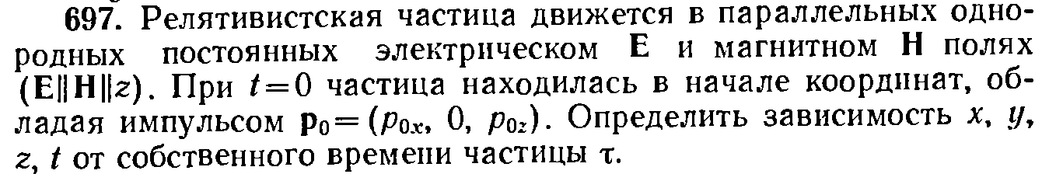
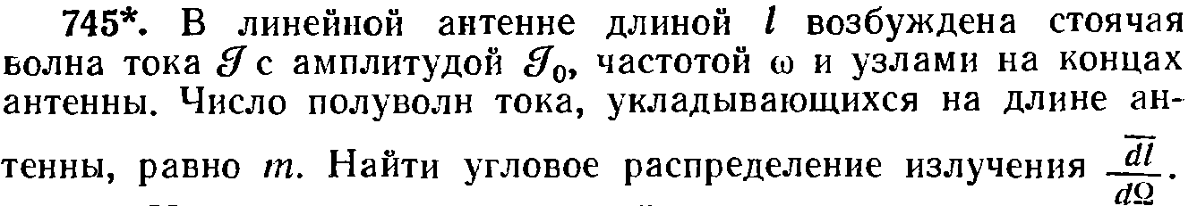

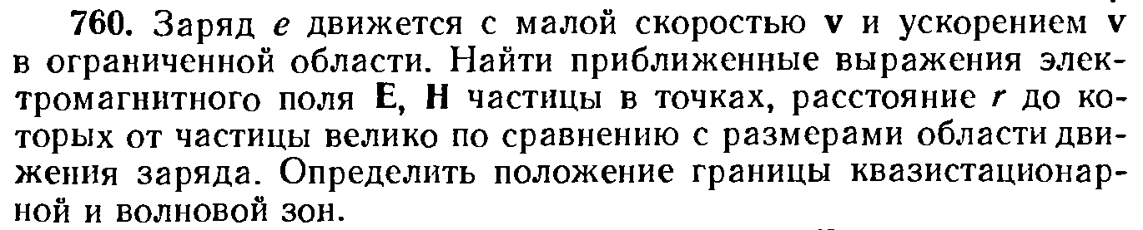

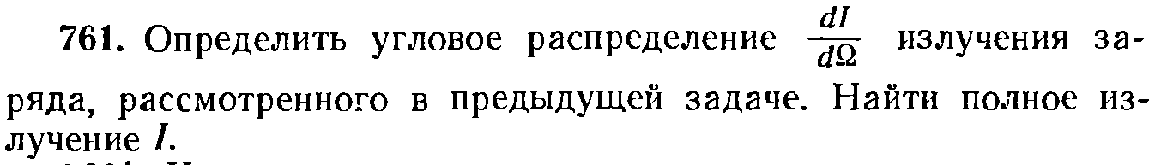

Задачу 760 решать не надо (это для условия 761)

